奈政办字〔2025〕8号

奈曼旗人民政府办公室
关于做好2025年全旗“博爱一日捐”
活动有关事宜的通知

各苏木乡镇人民政府，六号农场管委会，大沁他拉街道办事处，通辽奈曼工业园区管委会，旗政府各委办局，各人民团体及各企事业单位：
2025年是“博爱一日捐”募捐活动开展的第十九年。根据《内蒙古自治区红十字会“博爱一日捐”捐赠工作管理办法》和《中共奈曼旗委员会办公室关于印发奈曼旗“博爱一日捐”募捐活动长效工作机制实施方案的通知》（奈党办字〔2011〕41号）精神，经旗委、政府研究决定，在全旗范围内继续开展“博爱一日捐”募捐活动。现将有关事宜通知如下：
一、充分认识“博爱一日捐”活动的重要意义
“博爱一日捐”是经自治区党委、政府批准，各级红十字会组织开展的一项长期公益募捐活动；是汇聚人道资源开展救灾和各项人道救助活动的资金保障；是进一步发挥红十字会在政府人道救助领域的助手作用，增强红十字会救助能力，更好地服务大局、服务社会、服务民生，促进和谐社会建设的重要抓手。近年来，在各地、各部门、各单位和社会各界爱心人士的大力支持和积极参与下，“博爱一日捐”活动取得了明显成效。2024年，旗红十字会投入“博爱一日捐”善款211.20万元，组织开展了送温暖、救助贫困大病患者、贫困学生、博爱家园、红十字应急救护点(角)等人道救助项目和救助活动，救助各类困难、弱势群众3.61万人(次)，在保障和改善民生、促进社会和谐稳定等方面发挥了积极作用。党政机关、企事业单位、社会团体要站在贯彻落实以人民为中心的发展思想的高度，充分认识“博爱一日捐”募捐救助活动的重要意义，组织“博爱一日捐”募捐活动。领导干部要充分发挥表率作用，带头宣传动员，带头捐款献爱心，以实际行动影响和带动广大干部群众踊跃参加募捐活动，进一步巩固“博爱一日捐”长效机制。
二、募捐活动时间、范围、额度和募捐接受方式
（一）募捐时间：从文件下发之日起至6月30日结束。
（二）参与范围：全旗党政机关、人民团体，企事业单位、驻旗中区直单位的干部职工，社会团体、国有企业，民营企业，个体工商户及社会各界群众。
（三）募捐额度：倡议每名干部职工捐出个人一天的收入（即每人每月全额工资除以30日）、企业捐出一天的利润，社会各界群众根据自身实际情况捐献（根据我旗实际，建议党政机关、人民团体、学校、企事业单位普通职工不低于200元、科级领导不低于300元、处级领导不低于500元）。
（四）募捐接受方式
1.直接到旗红十字会办公室捐款并附捐款人员名单。地址：奈曼旗蒙东5G综合产业园2号楼4楼财务室，联系人：尉明丽，联系电话：0475-4222693，13654757307。
2.银行汇款。开户行：中国工商银行股份有限公司奈曼旗大沁他拉分理处，开户名称：奈曼旗红十字会赈济专户资金，账号：0609 0377 2902 6434 176。捐款后请及时到旗红十字会开具捐款发票。
3.二维码捐款
（1）各单位、集体捐款时，请指定一名联系人集中扫码，填写捐款单位全称、捐款金额，并在备注中填写“博爱一日捐”、联系人姓名、联系电话（未备注单位的个人捐款，在网络平台上将以个人姓名进行公示）。
（2）捐款后请将捐款明细发送到邮箱3367149302@qq.com并及时到旗红十字会开具捐款发票。
三、保障措施
（一）大力宣传，加强引导。充分发挥舆论宣传作用，加强对“博爱一日捐”募捐活动的宣传报道。旗融媒体中心要开设宣传专栏、播放公益广告，大力宣传开展“博爱一日捐”募捐活动的重要意义以及募捐活动中涌现出来的先进典型，引导社会文明新风尚。要及时向社会公布捐款的接受和使用情况，主动接受社会监督，让捐款者放心，让群众满意，从而提高红十字会的公信力和善款使用的社会效益。
（二）明确责任，分工负责。各地负责组织本地及驻地各统管站办所的募捐工作；各系统党委负责组织本系统及所属二级单位的募捐工作；各中小学校、卫生院的募集工作，由其所属系统组织实施；旗工商联和各行业协会负责组织动员各民营企业和个体工商户的募捐工作。驻奈中区市直各单位要积极做好募捐工作，将所募集到的资金交到旗红十字会，旗红十字会要科学合理地安排和使用募捐资金，将“博爱一日捐”15%的资金用于备灾储备，85%的资金用于全区统一部署的人道公益项目和人道救助工作。要加强公信力建设，严格按照相关规定做好募捐款的接收、管理和使用。
（三）强化领导，跟踪督查。各地各部门负责人要对此次募捐工作予以高度重视，切实加强对本地、本部门募捐工作的组织领导工作；审计部门负责对捐款的接收、管理和使用进行审计。政府办督查室要对“博爱一日捐”募捐及救助活动进展情况进行专项跟踪督查，并通过旗融媒体中心台适时通报各地各部门募捐情况，确保本次募捐活动顺利开展。

附件：1.捐款二维码
2.捐款人明细表

2025年3月26日
（此件公开发布）

抄送：旗委各部委办局，旗人大办、政协办、纪委办、人武部、法院、
检察院，驻奈中区市直各单位。
附件1

捐款二维码

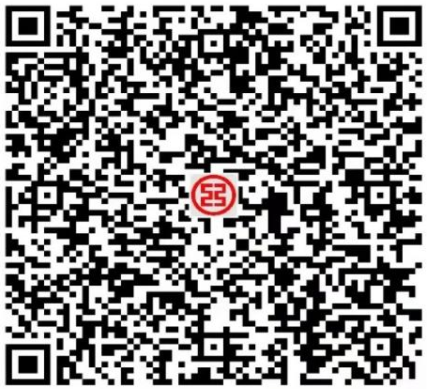
奈曼旗红十字会

附件2
“博爱一日捐”捐款明细表
单位： 年 月 日
序号 | 姓名 | 全额工资 | 捐款金额 | 签字

